AFISCOM
CONTATO: www.afiscom@terra.com.br

RESOLUÇÃO SFP-31, DE 17-09-24 – DOE 19-09-24
Divulga o valor da arrecadação líquida dos impostos estaduais e o Índice de Cumprimento de Metas - ICM, para fins de pagamento da Participação nos Resultados - PR, do 2º trimestre de 2024.

O SECRETÁRIO DA FAZENDA E PLANEJAMENTO, à vista do disposto na Lei Complementar nº 1.059/2008, e no artigo 5º da Resolução SF-92, de 21-8-2018, faz saber que:

Artigo 1º - O valor da arrecadação líquida de impostos estaduais auferida no ano, até o 2º trimestre de 2024, é o demonstrado na tabela 2 do Anexo a esta resolução.

Artigo 2º - O Índice de Cumprimento de Metas - ICM de cada unidade administrativa da Subsecretaria da Receita Estadual - SRE, relativo à Participação nos Resultados - PR, do 2º trimestre de 2024, corresponde ao valor constante na tabela 6 do Anexo a esta resolução.

Artigo 3º - Esta resolução entra em vigor na data de sua publicação.

NOTA DE APURAÇÃO

PARTICIPAÇÃO NOS RESULTADOS - PR
APURAÇÃO DO ÍNDICE DE CUMPRIMENTO DE METAS - ICM / 2º TRIMESTRE DE 2024
1. Esta nota de apuração apresenta resumidamente os cálculos efetuados para fins de apuração do Índice de Cumprimento de Metas - ICM, referente ao 2º trimestre de 2024, consolidado de forma cumulativa.

2. O ICM é calculado com base no atingimento das metas global e específica, conforme o §3º do artigo 1º da Resolução Conjunta SG/SFP/SOG-1, de 8-12-2021, representada pela seguinte fórmula:
(1) ICM = {(IG / MIG) x PIG} + {(IE / MIE) x PIE}

3. A definição do Indicador Global da Participação nos Resultados - PR também foi estabelecida pela Resolução Conjunta SG/SFP/SOG-1, de 8-12-2021.

4. A metodologia para o cálculo do Indicador Global consta da Resolução Conjunta SG/SFP/SOG-1, de 8-12-2021, da Resolução Conjunta CC/SGGD/SFP-5, de 01 de julho de 2024, e da Resolução SFP-07, de 18-03-2024, e corresponde à soma das parcelas de arrecadação líquida de ICMS, IPVA e ITCMD, excluídas aquelas decorrentes de programas de parcelamentos especiais, e incluídos os recolhimentos em atraso provenientes da recuperação da dívida ativa.

5. O Índice de Cumprimento do Indicador Global - ICIG, é calculado pela razão entre o valor da arrecadação líquida de impostos estaduais auferida (IG) e a meta do indicador global (MIG).
(2) ICIG = IG / MIG

6. Além disso, o Ajuste da Meta Global (AjusteMG), a Meta do Indicador Global (MIG) e seu desdobramento em períodos trimestrais, para o exercício de 2024, foram fixados pela Resolução Conjunta CC/SGGD/SFP-5, de 01 de julho de 2024, e pela Resolução SFP-07, de 18-03-2024.

7. Nesse sentido, a meta do Indicador Global - MIG para o exercício 2024 é de R$ 245.807.461.743,68, que corresponde a soma dos valores arrecadados das parcelas de ICMS, IPVA E ITCMD contabilizada no ano anterior (VAA), corrigida pela variação da Unidade Fiscal do Estado de São Paulo - UFESP (variação UFESP), e multiplicada pelo Ajuste da Meta Global (AjusteMG).

8. Os valores arrecadados das parcelas de ICMS, IPVA E ITCMD contabilizados no ano anterior (VAA) foram apurados com base no Sistema de Informações Gerenciais da Execução Orçamentária - SIGEO.

9. A variação da Unidade Fiscal do Estado de São Paulo - UFESP é de 3,21% (três inteiros e vinte e um centésimos por cento) e corresponde ao quociente entre o valor da UFESP vigente para o exercício de 2023 e aquele que vigorou no ano anterior, subtraído da unidade.

10. O AjusteMG foi fixado no valor de 1,05 (um inteiro e cinco centésimos) pela Resolução Conjunta CC/SGGD/SFP-5, de 01 de julho de 2024.

11. O desdobramento da meta foi fixado pela Resolução SFP-07, de 18-03-2024, com base na arrecadação trimestral dos 5 anos anteriores, de modo que o valor nominal da meta para o período avaliado corresponde ao valor da tabela 1.

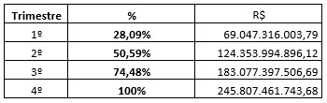Tabela 1 - Desdobramento Trimestral da Meta

12. O valor da arrecadação líquida de impostos estaduais auferida até o trimestre está demonstrado na tabela 2, e seguiu também a metodologia de cálculo citada no item 4 desta nota de apuração, sendo obtido com base no Sistema de Informações Gerenciais da Execução Orçamentária - SIGEO.

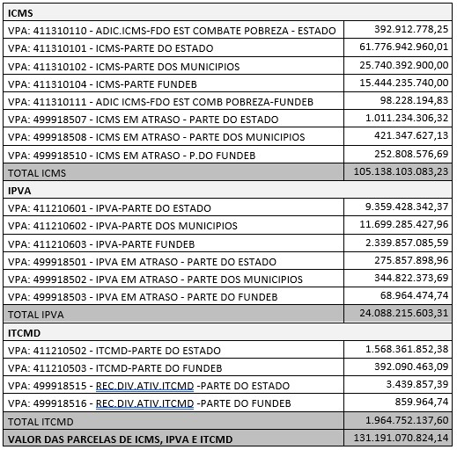
Tabela 2 - Valor da arrecadação líquida de impostos estaduais auferida (R$)
13. Uma vez tendo o valor nominal da meta para o período avaliado e o valor da arrecadação líquida de impostos estaduais auferida, pode-se aplicar a fórmula de cálculo (2) para efetuar o cálculo do ICIG, da seguinte forma:

ICIG = 131.191.070.824,14 / 124.353.994.896,12 = 105,50%

14. Por sua vez, o Indicador Específico - IE das Unidades da Subsecretaria da
Receita Estadual - SRE foi definido pela Resolução SFP-36, de 03-04-2019, a qual estabeleceu as dimensões que compõe o indicador, seus pontos e sua meta, conforme a tabela 3.

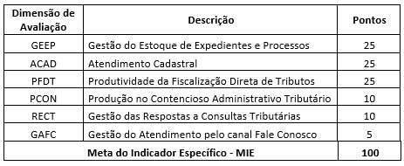
Tabela 3 - Composição do Indicador Específico

15. A fórmula de cálculo do IE corresponde ao somatório do produto da eficiência alcançada para cada dimensão avaliada (EF) pelos respectivos pontos, na seguinte forma:
IE = 25 x EFGEEP + 25 x EFACAD + 25 x EFPFDT + 10 x EFPCON + 10 x EFRECT + 5 x EFGAFC

16. A eficiência alcançada para cada dimensão avaliada - EF é aferida pela razão entre o resultado efetivo da variável considerada, em cada Unidade da SRE, e as bases de referência constantes na tabela 4, até o limite de 120%.

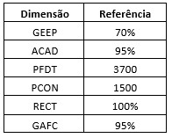
Tabela 4 - Bases de referências por dimensão de avaliação

17. Aplicando-se a fórmula de cálculo do IE às eficiências alcançadas em cada dimensão de avaliação, obtidas com base em dados extraídos dos sistemas da Secretaria da Fazenda e Planejamento apresentados pela SRE, é possível calcular os resultados alcançados do IE e os correspondentes Índices de Cumprimento de Metas do Indicador Específico - ICIE das Unidades da SRE, que são apresentados na tabela 5.

18. Ressalta-se que a extração dos dados da GEEP foi normalizada, sendo o resultado consolidado de forma cumulativa nesta apuração.
Ressalta-se que a extração dos dados da GEEP foi normalizada, sendo o resultado consolidado de forma cumulativa nesta apuração.

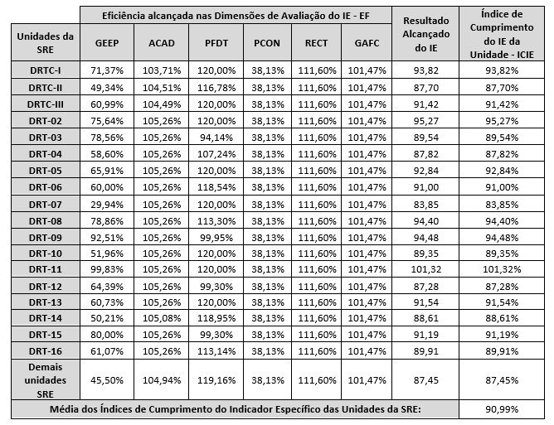
Tabela 5 - Índice de Cumprimento do IE das Unidades da SRE – ICIE

19. Para as situações não contempladas nas Unidades da SRE, o ICIE aplicável para fins de cálculo da PR será a média dos Índices de Cumprimento do Indicador Específico das Unidades da SRE, conforme §2º do artigo 10 da Resolução SFP 36, de 03-04-2019.

20. Além de definir o indicador específico, a Resolução SFP-36, de 03-04-2019, no § 1º do artigo 11, definiu em 0,70 (setenta centésimos) e 0,30 (trinta centésimos) os pesos atribuídos ao Indicador Global - PIG e ao Indicador Específico - PIE, respectivamente.

21. Por fim, pode-se aplicar a fórmula de cálculo (1) para calcular o ICM de cada unidade administrativa da SRE, obtendo-se os valores da tabela 6.

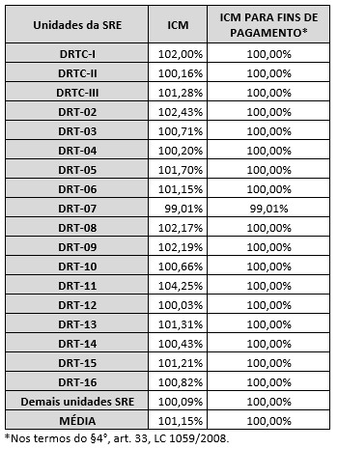
Tabela 6 - Índice de Cumprimento de Metas

Este documento pode ser verificado pelo código
2024.09.18.1.1.27.1.220.596009
em https://www.doe.sp.gov.br/autenticidade
Rua Marechal Xavier da Câmara, 20 – Casa Verde - São Paulo/SP
CEP. 02517-190

Novo endereço para acesso ao nosso site:
http://afiscom.com.br//site/index.aspx

